Quiz EEM415-(20 aralık 2010)

- Verilen tabloda , I2C ve SPI senkron seri haberleşme yöntemlerini karşılaştırınız.

 | Acnowledge | İletişim hattı sayısı | Simplex,  Full Duplex,  Half Dublex | Enable | Hız  Doğru olanı  işaretleyiniz
I2C |  |  |  |  | I2c<SPI  SPI<I2c
SPI |  |  |  |  | I2c<SPI  SPI<I2c

2- Verilen şekilde, sağdaki şekil ısının zamana göre değişimini ve soldaki şekil ısıtıcının çalışmasını göstermektedir. Isının zamana göre değişim grafiğinde G, F, B noktalarını işaretleyiniz.
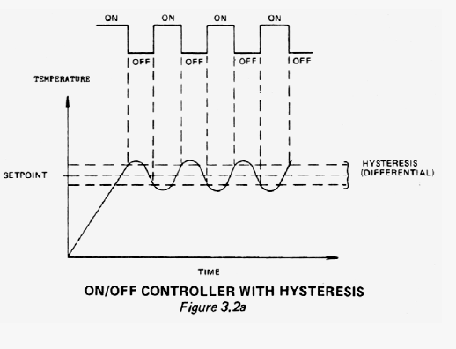
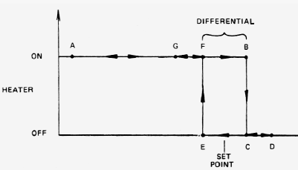

3- UART seri haberleşmede veri gönderilirken Kesme neden kullanılır? Önemini açıklayınız.
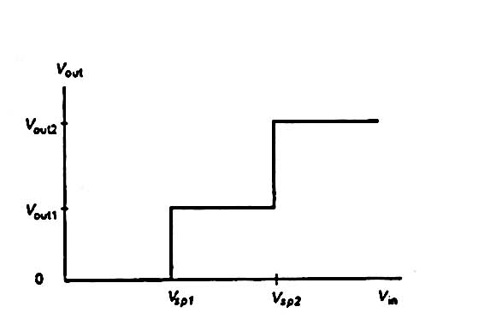
4- Sürekli olmayan denetleyicide, denetleyicinin
input-output ilişkisi aşağıdaki gibi verilmiştir
(üç durumlu denetim). Denetleyicinin analog yapısını çiziniz,
ve her durum için çıkışı, formül olarak belirtiniz.

5-Sayısal denetimde integral işlemini mikrodenetleyiciye yazmak için T örnekleme zamanına göre integral işlemini yazınız.
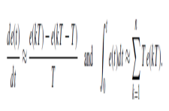
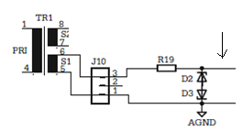
6- Verilen devrede işaretlenen yerde dalga şekillerini çiziniz ve tepe değerini belirtiniz..(D2, D3: 5 voltlu zener, Op-Amp ±15 volt ile beslenmek). Transformatörün S1 sargısından ± 10 volt sinüs dalga alınmaktadır.

